Manche

CHERBOURG-EN-COTENTIN
Cinéma CGR Odéon
O2 33 22 58 54
Bellissima: Me 6 Novembre à 20h15
Le Kid: Me 25 Septembre à 20h15
Bonjour: Me 11 Décembre à 20h15
Daniel: Di 8 Décembre à 20h15
Les Révoltés de l'an 2000: Di 27 Octobre à 20h15

GRANVILLE
Cinéma Le Select
02 33 50 00 27
Bellissima: Di 13 Octobre à 16h00
Le Kid: Di 3 Novembre à 16h00
Bonjour: Di 8 Décembre à 16h00

VILLEDIEU-LES-POÊLES-ROUFFIGNY
Villedieu Cinéma
02 33 61 46 82
Bellissima: Di 20 Octobre à 17h00
Le Kid: Di 29 Septembre à 17h00
Bonjour: Di 10 Novembre à 17h00

Calvados

CONDÉ-EN-NORMANDIE
Cinéma Le Royal
02 31 69 88 07
Bellissima: Je 17 Octobre à 20h00
Le Kid: Je 19 Septembre à 20h00
Bonjour: Je 21 Novembre à 20h00

DIVES-SUR-MER
Cinéma le Drakkar
09 77 73 54 21
Bellissima: Sa 23 Novembre à 17h00
Le Kid: Sa 19 Octobre à 17h00
Bonjour: Sa 21 Décembre à 17h00

DOUVRES-LA-DÉLIVRANDE
Cinénacre
02 31 36 14 65
Bellissima: Ve 6 Décembre à 20h15
Le Kid: Ve 4 Octobre à 20h15
Bonjour: Ve 8 Novembre à 20h15
Shining: Je 31 Octobre à 20h30

FALAISE
Cinéma L'Entracte
02 31 90 31 17
Bellissima: Lu 21 Octobre à 20h00
Le Kid: Lu 23 Septembre à 20h00
Bonjour: Lu 9 Décembre à 20h00
Daniel: Di 3 Novembre à 19h30

OUISTREHAM
Cinéma Le Cabieu
02 31 97 39 52
Bellissima: Di 24 Novembre à 20h15
Le Kid: Di 27 Octobre à 20h15
Bonjour: Di 15 Décembre à 20h15

SAINT-PIERRE-EN-AUGE
Cinéma Le Rexy
06 50 47 91 91 (Agnès Beaufils)
Bellissima: Lu 18 Novembre à 20h00
Le Kid: Lu 14 Octobre à 20h00
Bonjour: Lu 16 Décembre à 20h00

Orne

LA FERTÉ-MACÉ
Cinéma Gérard Philipe
02 33 38 29 02
Bellissima: Di 17 Novembre à 16h30
Le Kid: Di 6 Octobre à 17h00
Bonjour: Di 22 Décembre à 16h30

Seine-Maritime

Eure

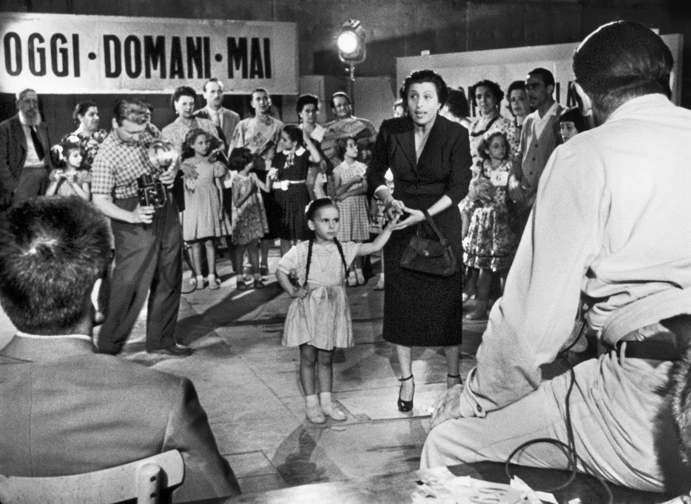
Bellissima
Comédie dramatique - Italie - film de Luchino Visconti - 1961 - 1h56
Avec Anna Magnani, Walter Chiari, Tina Apicella, Gastone Renzelli

À Cinecittà, dans l'Italie d'après-guerre, le réalisateur Alessandro Blasetti lance un casting pour trouver l'enfant de son prochain film. Maddalena y voit l'occasion pour sa fille Maria de vivre une vie meilleure. Elle sacrifie alors son mariage et ses économies pour lui offrir les leçons qui feront d'elle une star. Arrive enfin le grand jour des essais…

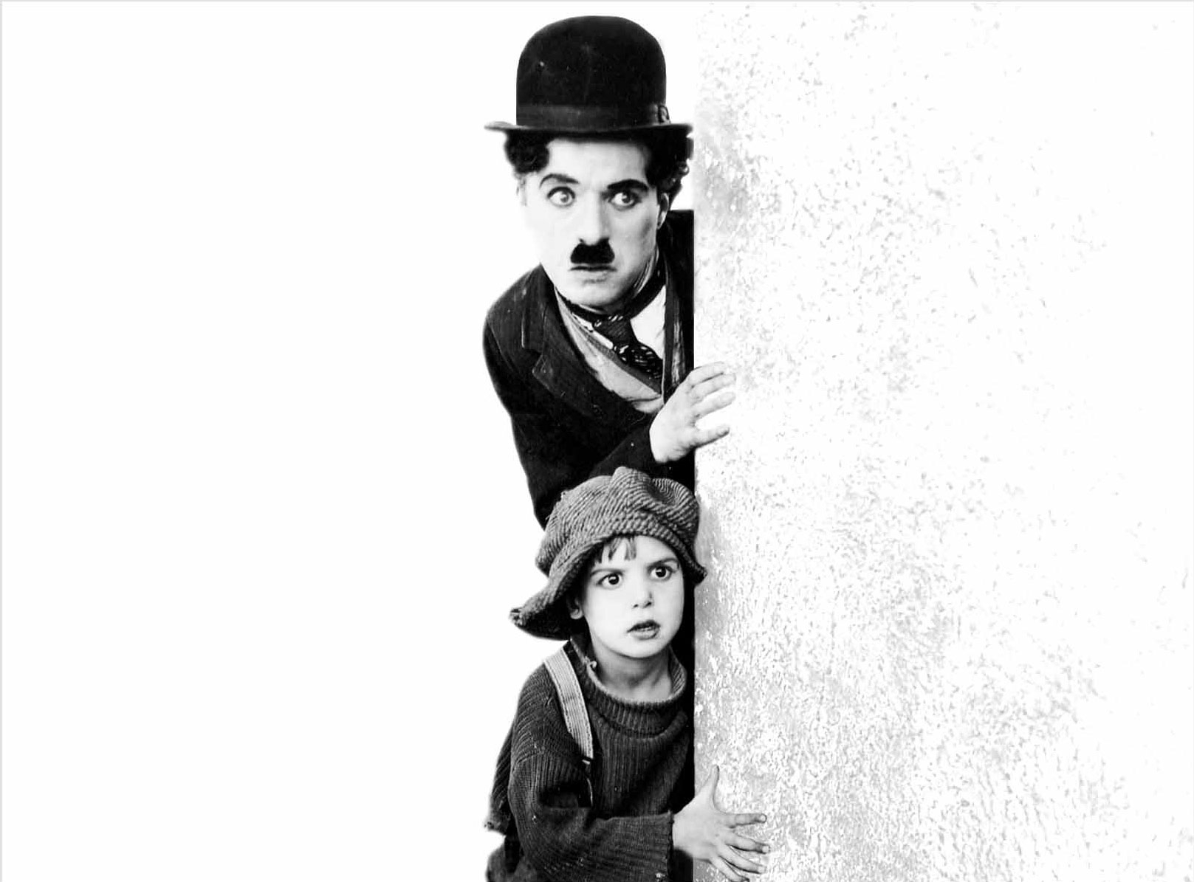
Le Kid
Comédie, Drame - U.S.A. - film de Charles Chaplin - 1921 - 0h50
Avec Charles Chaplin, Jackie Coogan, Edna Purviance, Carl Miller, Henry Bergman

Un pauvre vitrier recueille un enfant abandonné par sa mère victime d'un séducteur. L'enfant casse des carreaux pour aider son père adoptif, qui l'arrache à des dames patronnesses, puis le rend à sa mere, devenue riche.

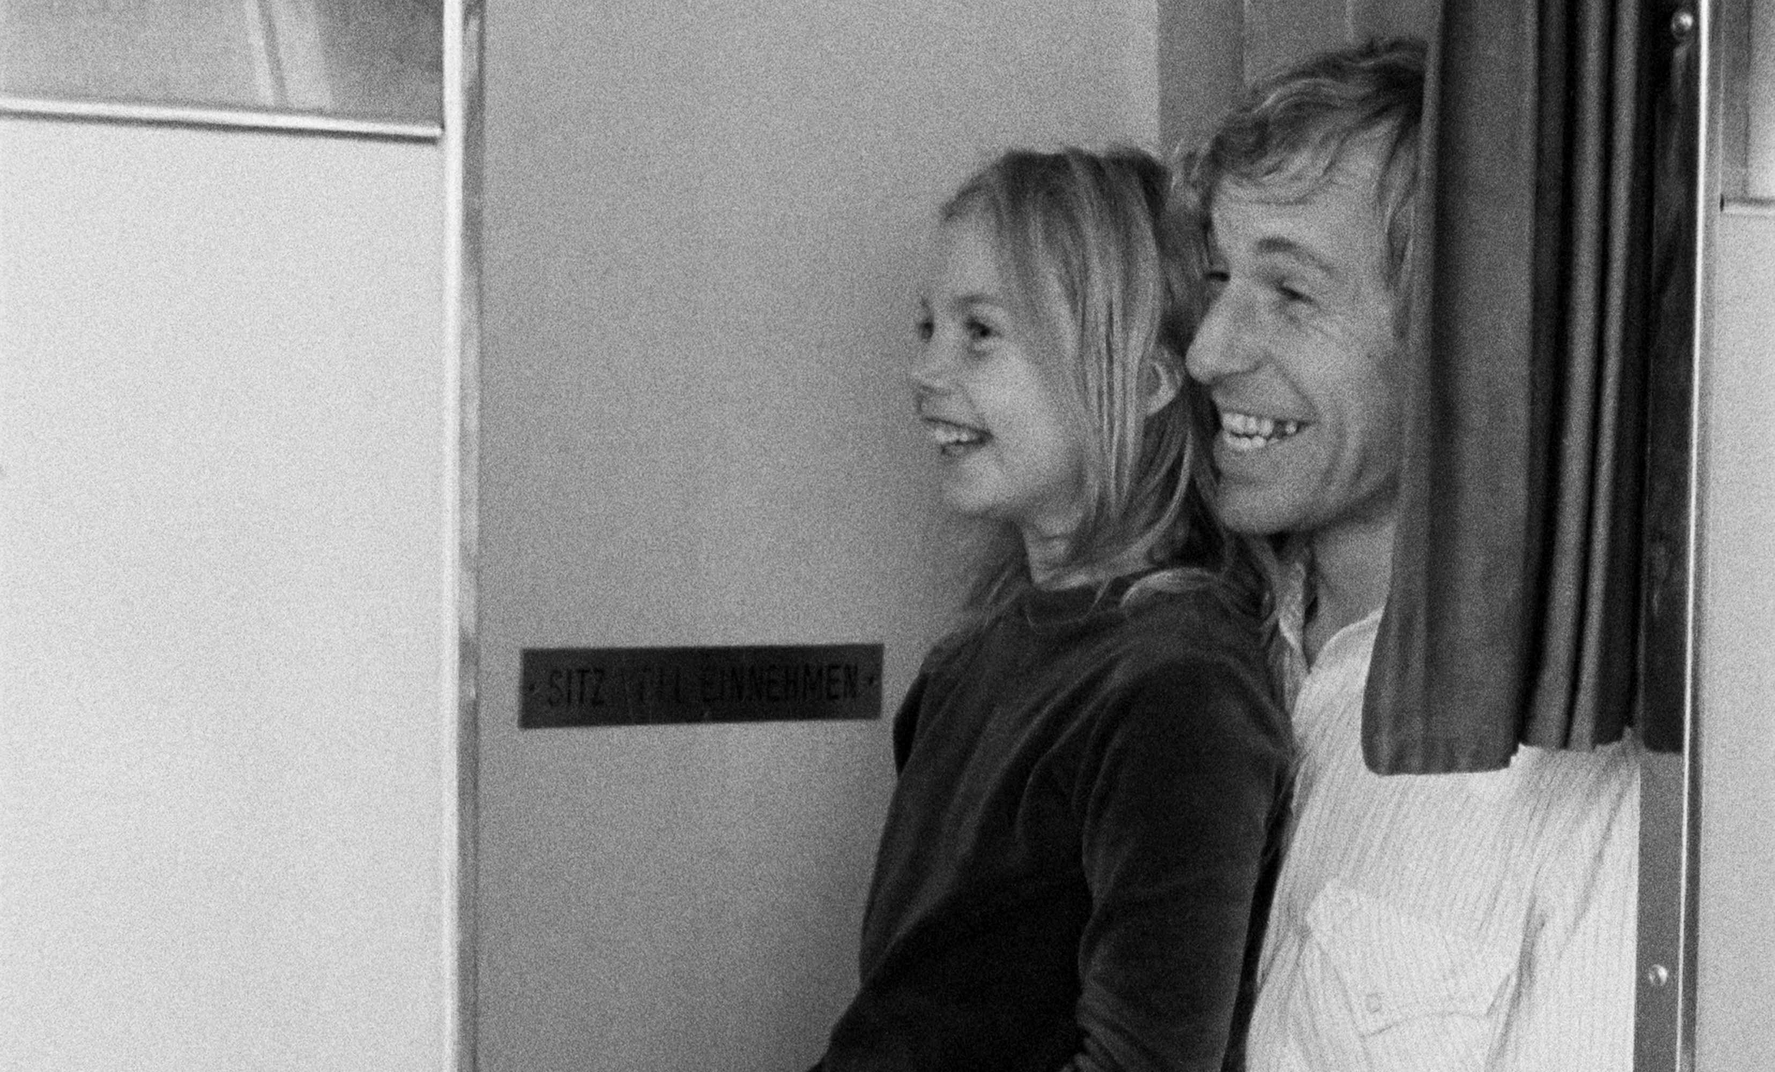
Alice dans les villes
Drame - Allemagne de l'Ouest - film de Wim Wenders - 1974 - 1h50
Avec Rüdiger Vogler, Yella Rottländer, Lisa Kreuzer, Lois Moran

Un jeune journaliste allemand en reportage aux Etats-Unis est bloque dans un aeroport en greve. Une femme dans la meme situation lui confie sa fillette, Alice. elle doit les rejoindre a Amsterdam. Au lieu de rendez-vous, aucune trace de la jeune femme...

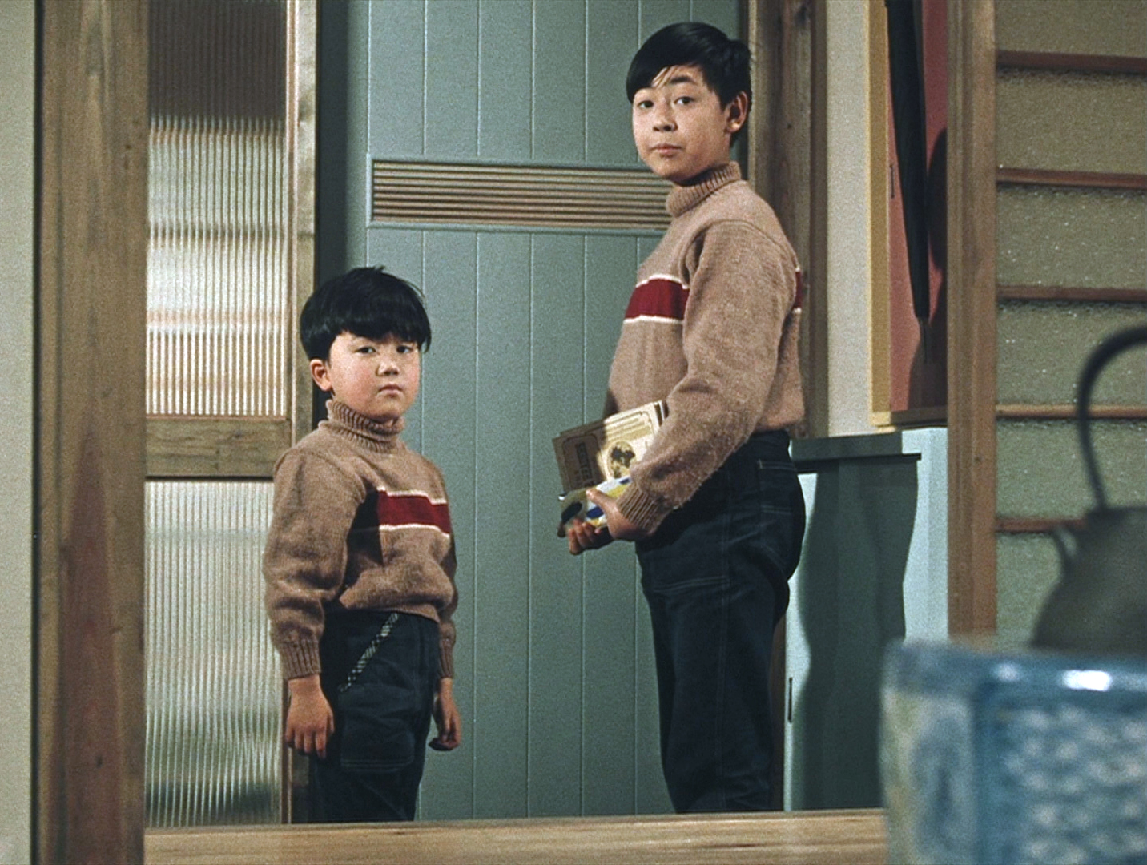
Bonjour
Comédie dramatique - Japon - film d'Yasujirô Ozu - 2020 - 1h34
Avec Keiji Sada, Yoshiko Kuga, Chishû Ryû, Kuniko Miyake

Dans une ville de la banlieue de Tokyo, la vie suit tranquillement son cours : les mères de famille s'occupent de leur intérieur tout en jalousant celui des autres, les pères se croisent au café du coin et s'inquiètent de leur retraite à venir, tandis que les fils passent leur temps à regarder la télévision chez un voisin jugé trop excentrique. Un soir, les jeunes Minaru et Isamu pressent leurs parents pour avoir leur propre poste de télévision, en vain : l'aîné se met alors en colère face à l'hypocrisie des adultes et décide de faire une « grève de la parole », aussitôt suivi par son jeune frère…

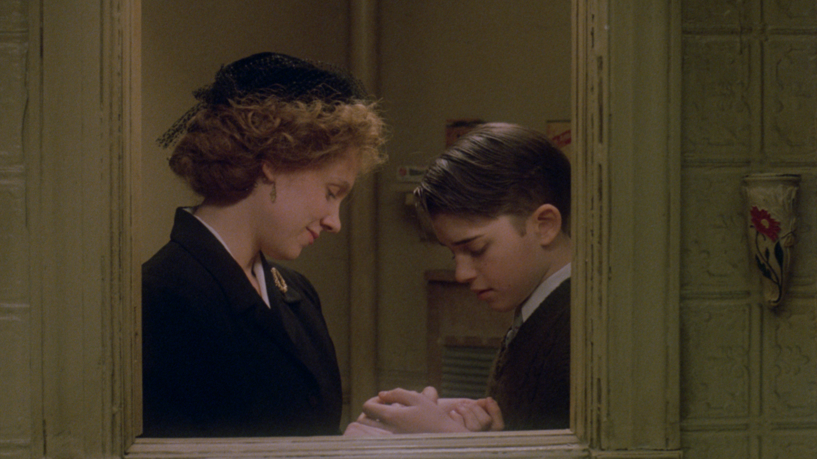
Daniel
Drame - U.S.A. - film de Sidney Lumet - 2023 - 2h10
Avec Timothy Hutton, Ellen Barkin, Mandy Patinkin, Lindsay Crouse

Au milieu des années 50, Rochelle et Paul, communistes américains, ont été accusés d'espionnage au profit de l'URSS. Quinze ans plus tard, leur fille Susan devient militante politique. Son frère Daniel cherche à oublier. Mais, suite à un événement tragique, il doit se replonger dans l'histoire familiale...

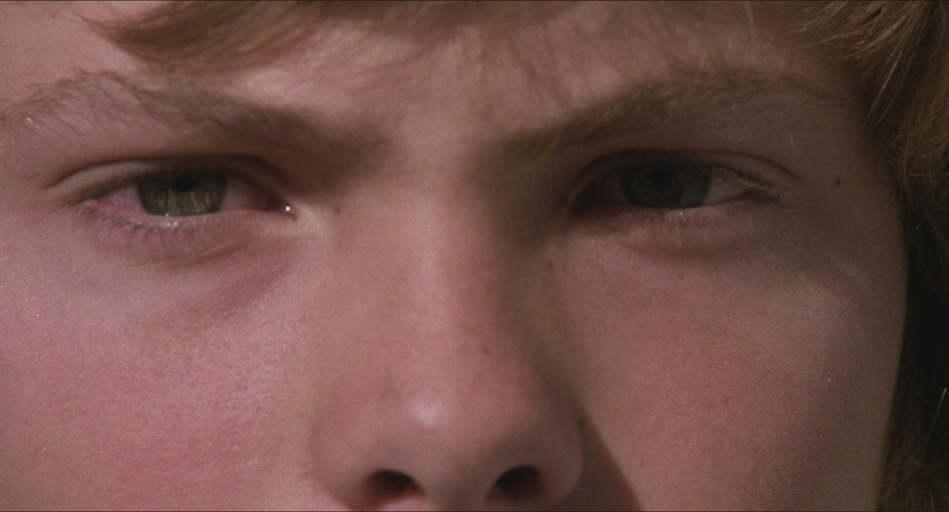
Les Révoltés de l'an 2000
Fantastique, Epouvante-horreur, Thriller - Espagne - film de Narciso Ibáñez Serrador - 1976 - 1h52
Avec Lewis Fiander, Prunella Ransome, Luis Ciges, Miguel Narros

Un couple d'Anglais, Tom et Evelyn, débarque dans la station balnéaire de Benavis pendant les festivités d'été. Préférant fuir la foule, ils prévoient de partir le lendemain pour la petite île d'Almanzora. Dans ce lieu ignoré des touristes, les Anglais auront tout à loisir de se reposer pendant leurs deux semaines de vacances, en particulier Evelyn qui est enceinte. Mais à leur arrivée, ils découvrent un village totalement abandonné de ses habitants. Bientôt, des enfants au comportement étrange font leur apparition. Et s'ils avaient quelque chose à voir avec la disparition de la population adulte ?

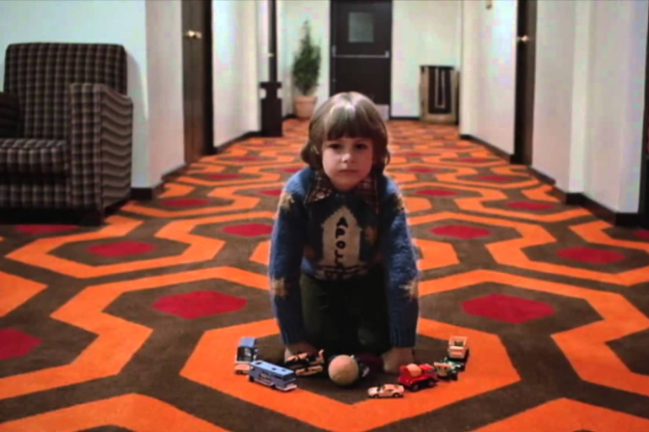
Shining
Epouvante-horreur, Thriller - Grande-Bretagne, U.S.A. - film de Stanley Kubrick - 2019 - 2h23
Avec Jack Nicholson, Shelley Duvall, Danny Lloyd, Scatman Crothers

Écrivain, Jack Torrance est engagé comme gardien, pendant tout l'hiver, d'un grand hôtel isolé du Colorado - l'Overlook - où il espère surmonter enfin sa panne d'inspiration. Il s'y installe avec sa femme Wendy et son fils Danny, doté d'un don de médium. Tandis que Jack n'avance pas dans son livre et que son fils est de plus en plus hanté par des visions terrifiantes, il découvre les terribles secrets de l'hôtel…

